MAXON Световой прибор PAR-1812

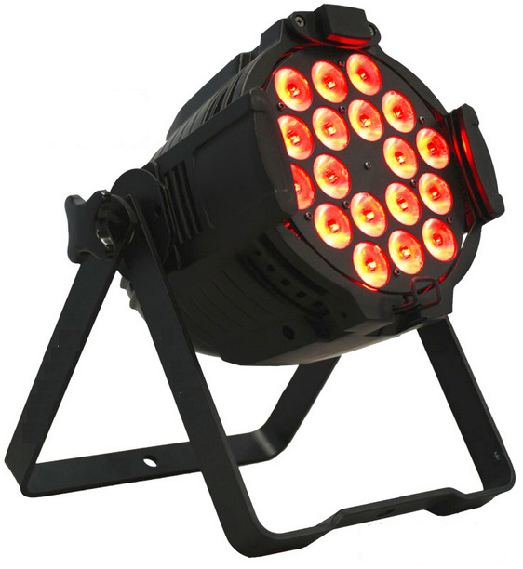

РУКОВОДСТВО ПОЛЬЗОВАТЕЛЯ


Пожалуйста, сохраните это руководство для дальнейшего использования.

Большое спасибо за то, что выбрали этот продукт.

В этом устройстве используется самая современная светодиодная лампа (LED), которая преодолевает многие недостатки традиционных ламп, такие как высокая потребляемая мощность, короткий срок службы, высокая температура и т.д.
В то же время светодиодные лампы обладают преимуществами: экономия энергии, длительный срок службы, высокая яркость, насыщенные цвета и т.д.
Этот продукт является новым и удачным решением для сценического освещения или декоративного освещения помещений.

I. БЕЗОПАСНОСТЬ:
- Убедитесь, что напряжение питания не выше и не ниже указанного рабочего напряжения.
- Пожалуйста, используйте подходящий и безопасный сетевой кабель для подключения изделия, а вилку подключайте к источнику питания. Не тяните за кабель, чтобы вынуть вилку.
- Обязательно отключайте питание при прекращении использования светильника и перед его чисткой.
- Убедитесь, что в радиусе 0,5 метра нет легко воспламеняющихся или взрывоопасных предметов.
- Не ремонтируйте светильник самостоятельно, если вы не являетесь квалифицированным специалистом. Это может привести к короткому замыканию, возгоранию или поражению электрическим током, и в этом случае гарантия не распространяется.

1. СХЕМА：

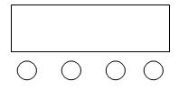
A. Function
B. Up
C. Down
D. Enter
E. LED display

A B C D

КАК ЭКСПЛУАТИРОВАТЬ?

Нажмите кнопку A — появятся восемь различных эффектов.
Первые два числа обозначают функции (см. Схему II).
Последние два числа обозначают DMX-адрес или скорость.
Вы можете изменить их с помощью кнопок B или C.
Кнопка D используется для подтверждения после выбора.

- Функции LED-дисплея (кнопка D используется для подтверждения после выбора)

№ | Показ (Show) | Функция | Значение | Инструкция
1 | A001 | DMX address | 001~512 | Режим 8 каналов, кнопки UP/DOWN увеличивают или уменьшают значение
2 | d001 | DMX address | 001~512 | Режим 4 канала, кнопки UP/DOWN увеличивают или уменьшают значение
3 | r255 | Red dim | 000~255 | UP, DOWN - изменение яркости
4 | G255 | Green dim | 000~255 | UP, DOWN - изменение яркости
5 | b255 | Blue dim | 000~255 | UP, DOWN - изменение яркости
6 | u255 | White dim | 000~255 | UP, DOWN - изменение яркости
7 | F255 | Strobe | 010 ~ 255 | UP, DOWN - изменение скорости
9 | CC15 | Colors Jump | 00 ~ 15 | UP, DOWN - изменение скорости
10 | DE15 | Colors Gradate | 00 ~ 15 | UP, DOWN - изменение скорости
11 | CP15 | Colors Pulse | 00 ~ 15 | UP, DOWN - изменение скорости
12 | SoUd | Colors sound-Active | / | Режим звуковой активации (Sound Active)

3. DMX512 — 8 каналов:
№ | Функция | Описание
CH1 | Dimmer | Диммер R, G, B, W, A, UV; линейное управление, от тёмного к яркому
CH2 | R dimmer | Диммер красного (R); линейное управление, от тёмного к яркому
CH3 | G dimmer | Диммер зелёного (G); линейное управление, от тёмного к яркому
CH4 | B dimmer | Диммер синего (B); линейное управление, от тёмного к яркому
CH5 | W dimmer | Диммер белого (W); линейное управление, от тёмного к яркому
CH6 | Strobe | Стробоскоп R, G, B, W, A, UV; от медленного к быстрому
CH7 | Function | 000–050: управление CH1–CH6  051–100: вывод различных цветов  101–150: скачкообразная смена цветов  151–200: плавная смена цветов  201–250: пульсирующая смена цветов  251–255: звуковая активация
CH8 | Speed | Скорость работы функций, от медленной к быстрой

4. DMX512 — 4 DMX-канала:
№ | Функция | Описание
CH1 | R dimmer | Диммер красного (R); линейное управление, от тёмного к яркому
CH2 | G dimmer | Диммер зелёного (G); линейное управление, от тёмного к яркому
CH3 | B dimmer | Диммер синего (B); линейное управление, от тёмного к яркому
CH4 | W dimmer | Диммер белого (W); линейное управление, от тёмного к яркому

Технические характеристики продукта:

Напряжение: AC 90–240 В, 50–60 Гц
Количество светодиодов: 18 шт. по 12 Вт (высокомощные светодиоды)
Смешение цветов: RGBW, 4-в-1
Угол луча: 25°
Режимы управления: DMX512, Master/Slave, звуковая активация, автоматический режим
Количество каналов управления: 4 / 8 DMX-каналов
Потребляемая мощность: 330 Вт

Информация об упаковке:

Размер: 26 × 26 × 37 см
Вес нетто: 4 кг
Вес брутто: 5 кг

Особенности:

- Революционные светодиоды 4-в-1 обеспечивают превосходное смешение цветов без мерцания и многоцветных теней
- RGBWA прожектор заливочного света с 4/8 каналами DMX
- Встроенные автоматические программы с управлением по DMX
- Встроенные цветовые макросы с управлением по DMX
- Смешение цветов RGBAW с DMX-управлением
- Полностью электронный диммер и стробоскоп 1–30 FPS
- Современный LED-дисплей с панелью управления из 4 кнопок
- 3-контактные разъёмы DMX (вход и выход)
- Двойные крепёжные скобы с фиксацией для гибкой установки и позиционирования
- Отлично подходит для сценических выступлений, где традиционные PAR-прожекторы выделяют много тепла и создают дискомфорт для артистов

